Новости прошлогодние. Извините... Но, к слову сказать, не такие уж плохие.
Жилое и думы
Представитель профсоюза в Жилищной комиссии Минобрнауки Я.Л. Богомолов рассказал о решениях, принятых комиссией в конце декабря. Распределена большая часть «дома в Бутово» в Москве (три корпуса на 218 квартир), недавно наконец переданного из РАН в Минобрнауки. «Право первой руки» при получении служебной жилплощади получили сотрудники московских академических НИИ, которые два года назад собрали и подали документы на квартиры по запросу министерства. До конца января предполагается распределить оставшуюся площадь.
В ближайшее время планируется распределить и государственные жилищные сертификаты для молодых ученых на 2022 год. Утвержден приказ Минстроя о новой методике расчета средней рыночной стоимости одного квадратного метра, на основе которой выведена стоимость ГЖС. Она существенно увеличилась во всех регионах, кроме Москвы. При этом выделяемое на программу финансирование осталось прежним. Соответственно, сертификатов станет меньше. Вырос и конкурс на ГЖС. Почти три десятка человек осталось в очереди с прошлого года. Более 300 заявлений подано и в рамках новой кампании.
Поэтому даже небольшие ошибки, сделанные при сборе пакетов документов, не прощаются. Доделывать и тем более переделывать бумаги «на ходу», как в прежние времена, теперь не позволяют, просто отодвигают в конец списка. Мораль: претенденты на жилье, повышайте свою грамотность с помощью Профсоюза РАН, если, конечно, состоите в его рядах.
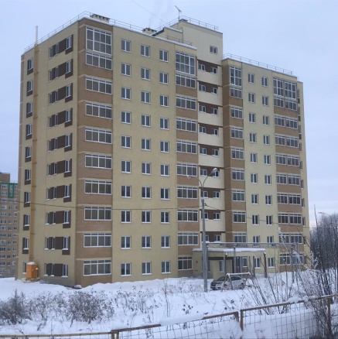
В завершение Года науки и технологий 30 декабря был введен в эксплуатацию еще один многострадальный жилой дом на 88 квартир для молодых ученых и специалистов Федерального исследовательского центра «Институт прикладной физики РАН» в Кстовском районе Нижегородской области, сообщил председатель Поволжского межрегионального объединения Профсоюза работников РАН С.А. Адамчик. Расширение фонда служебного жилья ФИЦ ИПФ РАН, признанного мирового лидера по целому ряду научных направлений, позволит улучшить жилищные условия сотрудников и привлечь новые кадры из других регионов страны, а также ведущих зарубежных ученых.

Про слова и дела
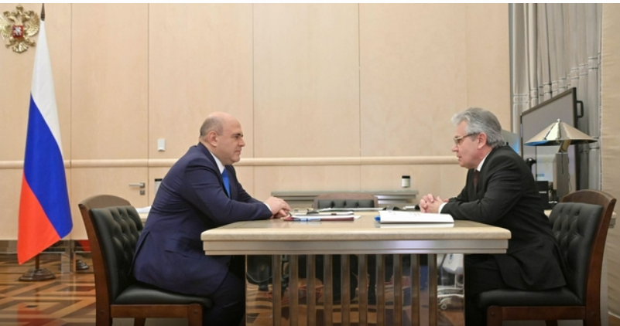
Перед самыми праздниками состоялась встреча Михаила Мишустина с президентом РАН Александром Сергеевым
Премьер сообщил, что в бюджете 2022 года на фундаментальную науку заложено более 200 млрд рублей, и правительство надеется, что «достойное финансирование обеспечит также достойные прорывные достижения».
Интересно, что обозначенная сумма составляет всего около 0,17% ВВП, уровень внебюджетного финансирования составляет сотые доли процента. При этом в развитых странах на поддержку исследований в фундаментальной области тратится 0,4-0,6%.Так что вопрос о том, возможны ли при таком раскладе «достойные прорывные достижения», остается открытым.
Комментарии А.М. Сергеева по итогам встречи
Впрочем, по словам главы РАН, премьер поддержал большинство переданных ему предложений академии – о разработке для научных институтов программы по типу вузовского "Приоритета-2030", о развитии астрономии в России, о поддержке российских научных журналов (РАН продвигает идею создания академического издательского дома, который мог бы выступать издателем англоязычных версий отечественных журналов)
Верим, что в объявленный ЮНЕСКО Год фундаментальной науки обещания не разойдутся с делом.

С новым планом!
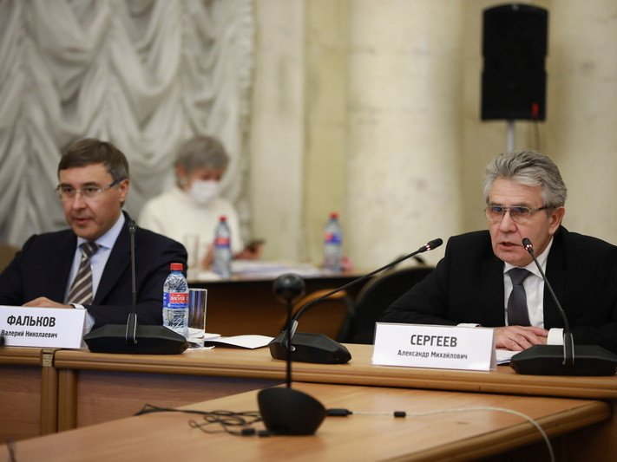
В РАН 27 декабря прошло заседание президиума Координационного совета РАН по Программе фундаментальных научных исследований на 2021-2030 г.г, сопредседателями которого являются Александр Сергеев и Валерий Фальков. Как известно, академические организации финансируются именно в рамках этой программы. Обсуждались вопросы отчетности по ПФНИ. Чтобы снизить бюрократическую нагрузку, организациям предложат самим определять, какие достижения за год, являются наиболее важными, и подгружать краткую информацию о них из имеющихся баз данных.
Еще одна готовящаяся новация. Коордсовет ПФНИ собирается каждый год выстраивать детализированный план фундаментальных исследований, ориентируясь на перспективные тренды во всех областях наук, и предоставлять организациям информацию о том, сколько денег будет выделено на то или иное направление. Уже в этом году заявки на госзадания будет предложено формировать исходя из рекомендаций КС, которые обещано выдать в апреле.

Нет контакта
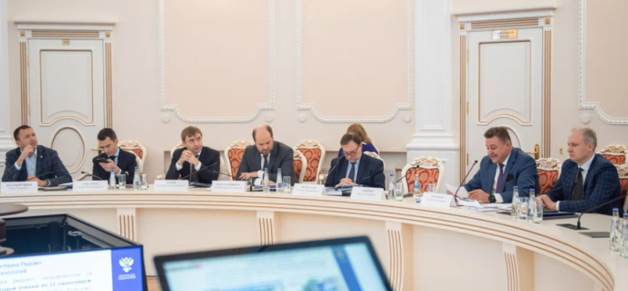
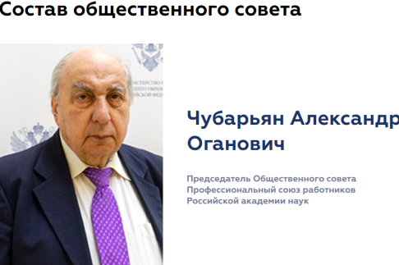
Под конец года дал о себе знать Общественный совет при Минобрнауки .На сайте министерства был опубликован пресс-релиз Какие вопросы рассматривал Общественный совет в 2021 году. Оказалось, что совет активно работал, и профсоюз в нем был хорошо представлен - председателем и одним из членов. Может быть, уже пора выйти на контакт с представителями профсоюза в этом «совещательно-консультативном органе общественного контроля» министерства, созданном в октябре 2019 года?

Выборы, выборы
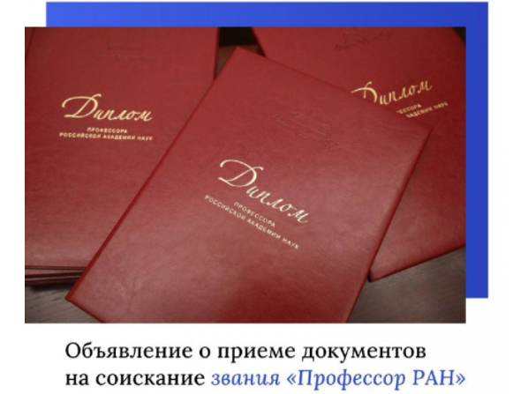
Началась кампания по присвоению званий «Профессор РАН» в 2022 году.
Сведения для кандидатов здесь - Прием документов на соискание звания "Профессор РАН".
Перечень вакансий по отделениям утвержден Постановлением президиума РАН от 7 декабря 2021 г. №185. Документы принимаются с 20 декабря 2021 года по 31 января.
Голосование в отделениях планируется проводить в онлайн-режиме для обкатки системы, которая, возможно, будет использована на ближайших выборах членов РАН.

Правила для партнерств
Проходит общественное обсуждение проект постановления Правительства РФ о внесении изменений в правила предоставления грантов на проведение совместных с зарубежными партнерами исследований и разработок http://regulation.gov.ru/ projects#npa=123681

Стены помогают
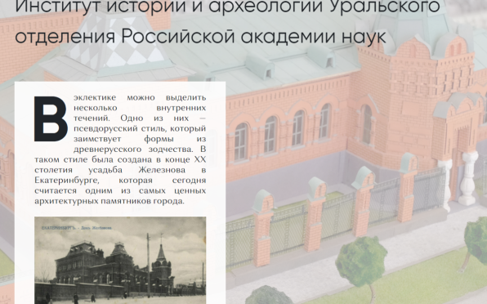
Российский научный фонд РНФ открыл мультимедийный портал Архитектура российской науки (rscf.ru) , на котором собраны истории известных зданий университетов и научных институтов, построенных в разных архитектурных стилях – от барокко до модернизма. Издание снабжено симпатичными фотографиями и рисунками, профессиональными комментариями. В подборку вошли МГУ, СПбГУ, РГГУ, Институт истории и археологии УрО РАН, Физико-технический институт им. А. Ф. Иоффе, ИБХ им. академиков М.М. Шемякина и Ю.А. Овчинникова РАН, Сколтех и другие.
P.S. В профсоюзной группе Facebook проскочило опасение, не станет ли этот красочный реестр подручным материалом для желающих погреть руки на академическом имуществе.

Улыбнитесь!

